Bilansowe wyniki przedsiębiorstw
niefinansowych w 2025 r.
Wartość aktywów (pasywów) przedsiębiorstw niefinansowych na dzień 31 grudnia 2025 r. wyniosła 5 015,0 mld zł (o 5,0% więcej niż na koniec 2024 r.), w tym 2 760,6 mld zł stanowiły aktywa trwałe, a 2 250,6 mld zł aktywa obrotowe. Przychody ogółem oraz koszty ogółem były wyższe od wykazanych w 2024 r. Wynik finansowy netto osiągnął poziom 202,8 mld zł (spadek o 1,4% w porównaniu do 2024 r.).
5,0%
wzrost aktywów (pasywów) r/r

Tablica 1. Podstawowe dane o badanych podmiotach
Wyszczególnienie | 2024 | 2025
Wyszczególnienie | w miliardach złotych |  | 2024=100
Aktywa (Pasywa) | 4 776,7 | 5 015,0 | 105,0
Przychody ogółem | 6 024,1 | 6 187,0 | 102,7
Koszty ogółem | 5 767,1 | 5 930,5 | 102,8
Wynik finansowy brutto | 257,0 | 256,5 | 99,8
Wynik finansowy netto | 205,8 | 202,8 | 98,6
Aktywa trwałe netto oraz aktywa obrotowe przedsiębiorstw niefinansowych były wyższe od osiągniętych w 2024 r. (odpowiednio o 5,5% oraz o 4,3%)

Aktywa trwałe netto osiągnęły wartość 2 760,6 mld zł (o 5,5% więcej niż na koniec 2024 r.).
W strukturze aktywów trwałych netto odnotowano wzrost udziału inwestycji długoterminowych (z 23,4% do 24,2%) oraz długoterminowych rozliczeń międzyokresowych (z 3,1% do 3,2%). Obniżył się udział rzeczowych aktywów trwałych (z 64,5% do 64,0%), wartości niematerialnych i prawnych (z 5,6% do 5,4%), należności długoterminowych (z 1,8% do 1,7%) oraz aktywów z tytułu praw do użytkowania (z 1,6% do 1,5%).
Aktywa obrotowe ukształtowały się na poziomie 2 250,6 mld zł, tj. o 4,3% wyższym niż na koniec 2024 r.
W strukturze tych aktywów 38,4% stanowiły należności krótkoterminowe (w tym dominowały należności z tytułu dostaw i usług), 30,6% – inwestycje krótkoterminowe (największy udział miały krótkoterminowe aktywa finansowe), 27,6% – zapasy i 3,4% – krótkoterminowe rozliczenia międzyokresowe.

Wykres 1. Struktura aktywów trwałych i obrotowych (stan na 31.12.2025 r.)
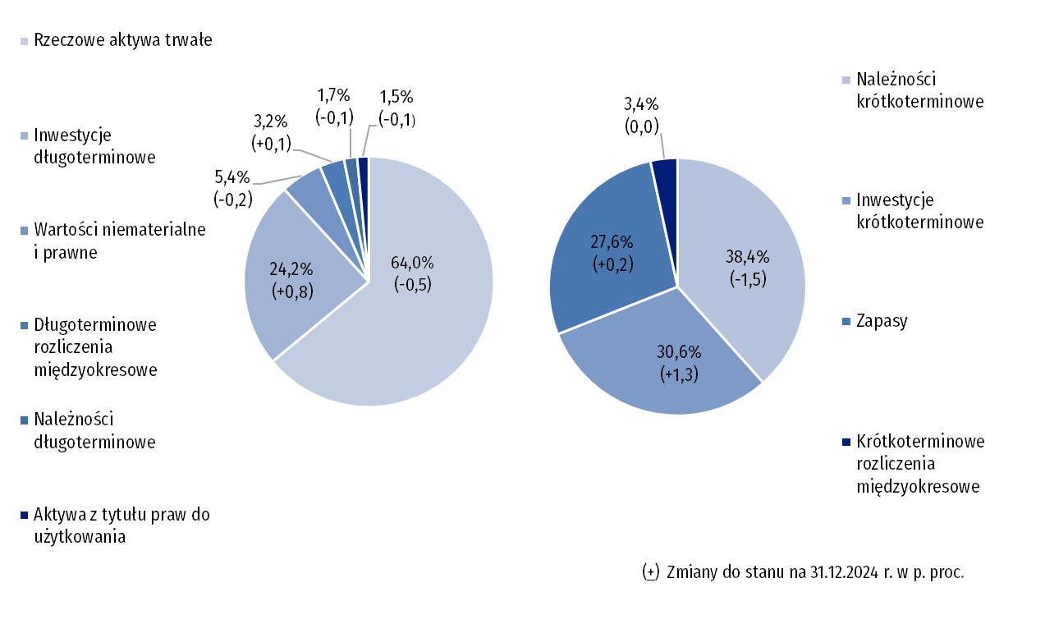
W strukturze pasywów 48,3% stanowiły kapitały (fundusze), a 51,7% zobowiązania i rezerwy na zobowiązania.
Kapitały (fundusze) własne badanych przedsiębiorstw na koniec 2025 r. wyniosły 2 421,1 mld zł (o 5,5% więcej niż na koniec 2024 r.).
Zobowiązania i rezerwy na zobowiązania wyniosły na koniec roku 2 593,9 mld zł (wzrost o 4,5% w stosunku do stanu na koniec 2024 r.). Zobowiązania krótkoterminowe stanowiły 55,4% zobowiązań i rezerw na zobowiązania, a zobowiązania długoterminowe – 24,9%. Wartość rezerw na zobowiązania osiągnęła poziom 237,5 mld zł (w tym 41,2 mld zł stanowiły rezerwy z tytułu odroczonego podatku dochodowego).
Wykres 2. Struktura pasywów (stan na 31.12.2025 r.)
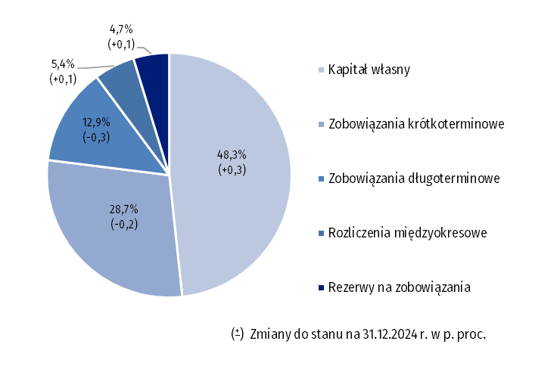
Przychody ogółem oraz koszty ogółem badanych podmiotów były wyższe od osiągniętych w 2024 r. (odpowiednio o 2,7% oraz o 2,8%)
Przychody ogółem badanych podmiotów były w 2025 r. wyższe o 2,7% niż w 2024 r. i wyniosły 6 187,0 mld zł. W strukturze tych przychodów 57,8% stanowiły przychody ze sprzedaży produktów (wyrobów i usług), 38,8% przychody ze sprzedaży towarów oraz 3,5% pozostałe przychody operacyjne i przychody finansowe.
Koszty ogółem były w 2025 r. wyższe o 2,8% niż w 2024 r. i wyniosły 5 930,5 mld zł. W strukturze tych kosztów 96,1% stanowiły koszty własne sprzedanych produktów i towarów, 2,1% koszty operacji finansowych oraz 1,8% pozostałe koszty operacyjne.
Wynik finansowy brutto wyniósł 256,5 mld zł (zysk 352,8 mld zł, strata 96,4 mld zł). Obciążenia wyniku finansowego brutto z tytułu podatku dochodowego wzrosły o 4,7% w stosunku do 2024 r. i wyniosły 53,6 mld zł.
Wynik finansowy netto w 2025 r. był niższy o 1,4% niż przed rokiem
Wynik finansowy netto ukształtował się na poziomie 202,8 mld zł wobec 205,8 mld zł w 2024 r., przy wzroście zysku netto o 3,5% oraz straty netto o 15,3%. Zysk netto w 2025 r. wykazało 79,9% ogółu badanych jednostek (79,7% w 2024 r.), a uzyskane przez nie przychody stanowiły 81,4% przychodów ogółem (w 2024 r. – 84,6%).
Wskaźnik poziomu kosztów ogółem w 2025 r. pogorszył się nieznacznie i wyniósł 95,9% wobec 95,7% w 2024 r., podobnie jak wskaźnik rentowności obrotu brutto – 4,1% w 2025 r. (4,3% w 2024 r.) oraz wskaźnik rentowności obrotu netto (odpowiednio 3,3% i 3,4%).
Odnotowano zróżnicowanie wskaźników ekonomiczno-finansowych w zależności od rodzaju działalności prowadzonej przez badane przedsiębiorstwa. Wskaźnik rentowności obrotu netto zmniejszył się m.in. w: pozostałej działalności usługowej (z 7,6% w 2024 r. do 6,1%), informacji i komunikacji (z 7,5% do 6,6%), przetwórstwie przemysłowym (z 3,6% do 2,8%), wytwarzaniu i zaopatrywaniu w energię elektryczną, gaz, parę wodną i gorącą wodę (z 2,6% do 2,1%) oraz budownictwie (z 6,0% do 5,8%). Poprawa wskaźnika rentowności obrotu netto wystąpiła m.in. w sekcjach: transport i gospodarka magazynowa (z 2,8% do 4,5%), działalność profesjonalna, naukowa i techniczna (z 8,4% do 9,1%), górnictwo i wydobywanie (z -10,1% w 2024 r. do -9,7%), dostawa wody; gospodarowanie ściekami i odpadami; rekultywacja (z 6,2% do 6,6%) oraz handel; naprawa pojazdów samochodowych (z 2,6% do 2,7%).
Wskaźnik płynności finansowej I stopnia uległ poprawie w 2025 r. i wyniósł 48,3% (wobec 46,2% w 2024 r.), natomiast płynności finansowej II stopnia obniżył się do poziomu 108,9% (wobec 109,0% rok wcześniej). Wskaźnik płynności finansowej III stopnia wyniósł 157,8% (157,5%).

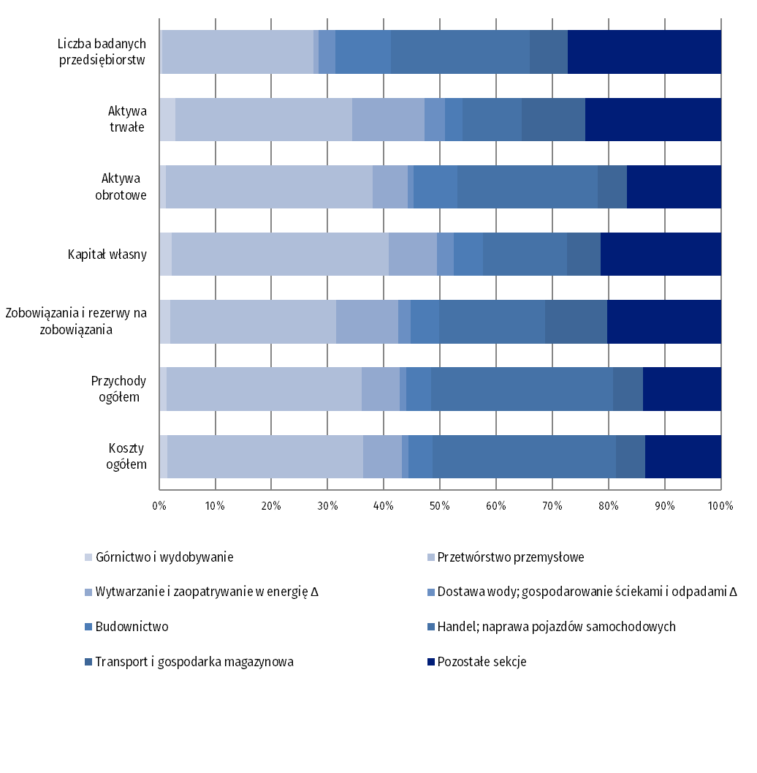
Wykres 3. Podstawowe dane dla wybranych sekcji PKD w 2025 r.

Tablica 2. Dane bilansowe, wyniki finansowe i podstawowe wskaźniki ekonomiczne w 2025 r.
Wyszczególnienie | Ogółem | Podmioty  o liczbie pracujących |  | 2024=100
Wyszczególnienie | Ogółem |  |  | Ogółem | Podmioty  o liczbie pracujących
Wyszczególnienie | Ogółem | 10-249 osób | 250 i więcej osób | Ogółem | 10-249 osób | 250 i więcej osób
Liczba przedsiębiorstw | 52 128 | 48 266 | 3 862 | 99,5 | 99,5 | 99,8
 | w miliardach złotych
Aktywa (Pasywa) | 5 015,0 | 1 775,4 | 3 239,6 | 105,0 | 102,2 | 106,6
w tym:
aktywa trwałe | 2 760,6 | 836,7 | 1 923,9 | 105,5 | 105,9 | 105,4
aktywa obrotowe | 2 250,6 | 937,3 | 1 313,3 | 104,3 | 99,1 | 108,3
Kapitał (fundusz) własny | 2 421,1 | 897,4 | 1 523,7 | 105,5 | 105,5 | 105,5
Zobowiązania i rezerwy na zobowiązania | 2 593,9 | 878,0 | 1 715,9 | 104,5 | 99,1 | 107,5
w tym:
zobowiązania długoterminowe | 645,6 | 212,6 | 433,0 | 102,3 | 97,1 | 105,1
zobowiązania krótkoterminowe | 1 437,3 | 542,5 | 894,8 | 104,0 | 98,0 | 108,1
Przychody ogółem | 6 187,0 | 2 395,9 | 3 791,1 | 102,7 | 104,4 | 101,7
Koszty ogółem | 5 930,5 | 2 271,9 | 3 658,7 | 102,8 | 104,4 | 101,9
Wynik finansowy brutto | 256,5 | 124,0 | 132,4 | 99,8 | 104,1 | 96,1
zysk brutto | 352,8 | 152,5 | 200,4 | 102,9 | 102,8 | 103,1
strata brutto | 96,4 | 28,4 | 68,0 | 112,4 | 97,5 | 120,0
Podatek dochodowy | 53,6 | 20,4 | 33,3 | 104,7 | 103,5 | 105,4
Wynik finansowy netto | 202,8 | 103,7 | 99,1 | 98,6 | 104,2 | 93,3
zysk netto | 301,1 | 132,0 | 169,0 | 103,5 | 102,7 | 104,1
strata netto | 98,2 | 28,3 | 69,9 | 115,3 | 97,8 | 124,4
 | w %
Wskaźnik poziomu  kosztów ogółem ¹⁾ | 95,9 | 94,8 | 96,5 | x | x | x
Wskaźnik rentowności  obrotu brutto ²⁾ | 4,1 | 5,2 | 3,5 | x | x | x
Wskaźnik rentowności  obrotu netto ³⁾ | 3,3 | 4,3 | 2,6 | x | x | x
Wskaźnik płynności  I stopnia ⁴⁾ | 48,3 | 52,1 | 46,0 | x | x | x

- Relacja kosztów ogółem do przychodów ogółem.
- Relacja wyniku finansowego brutto do przychodów ogółem.
- Relacja wyniku finansowego netto do przychodów ogółem.
- Relacja inwestycji krótkoterminowych do zobowiązań krótkoterminowych (bez funduszy specjalnych).

Tablica 3. Wybrane aktywa i pasywa według sekcji PKD (stan na 31.12.2025 r.)
Wyszczególnienie | Aktywa trwałe | Aktywa obrotowe |  |  |  | Kapitały (fundusze) własne |  | Zobowiązania i rezerwy  na zobowiązania
Wyszczególnienie | Aktywa trwałe | Aktywa obrotowe | zapasy |  |  |  |  |  |  | zobowiązania długoterminowe |  | zobowiązania krótko-terminowe |  | zobowiązania z tytułu dostaw i usług
Wyszczególnienie | w miliardach złotych
Ogółem | 2 760,6 | 2 250,6 |  |  | 621,5 |  | 2 421,1 |  | 2 593,9 |  | 645,6 |  | 1 437,3 |  | 680,9
w tym:
Przemysł | 1 406,5 | 1 020,3 |  | 299,3 |  | 1 268,3 |  | 1 160,4 |  | 269,5 |  | 661,3 |  | 288,8
Górnictwo i wydobywanie | 80,4 | 28,0 |  | 11,5 |  | 55,3 |  | 53,1 |  | 11,6 |  | 23,8 |  | 8,4
Przetwórstwo przemysłowe | 869,5 | 828,9 |  | 274,7 |  | 934,9 |  | 765,4 |  | 153,4 |  | 512,0 |  | 239,5
Wytwarzanie i zaopatrywanie w energię Δ | 354,8 | 138,2 |  | 11,1 |  | 207,0 |  | 286,0 |  | 90,4 |  | 110,6 |  | 35,9
Dostawa wody;  gospodarowanie ściekami i odpadami Δ | 101,7 | 25,3 |  | 2,0 |  | 71,1 |  | 55,9 |  | 14,1 |  | 14,8 |  | 5,0
Budownictwo | 84,7 | 174,6 |  | 42,6 |  | 127,0 |  | 132,4 |  | 21,8 |  | 83,5 |  | 38,7
Handel; naprawa pojazdów samochodowych Δ | 289,8 | 561,3 |  | 232,7 |  | 362,6 |  | 488,8 |  | 65,2 |  | 381,0 |  | 244,3
Transport i gospodarka magazynowa | 313,1 | 118,1 |  | 5,1 |  | 144,0 |  | 287,2 |  | 75,9 |  | 76,1 |  | 33,5
Zakwaterowanie i gastronomia Δ | 36,6 | 10,9 |  | 1,6 |  | 28,1 |  | 19,4 |  | 8,9 |  | 8,5 |  | 3,1
Informacja i komunikacja | 184,4 | 106,4 |  | 7,8 |  | 138,5 |  | 152,6 |  | 65,6 |  | 64,0 |  | 28,8
Obsługa rynku nieruchomości Δ | 154,0 | 43,5 |  | 7,3 |  | 125,3 |  | 72,5 |  | 31,0 |  | 27,3 |  | 7,5
Działalność profesjonalna, naukowa i techniczna | 143,4 | 128,9 |  | 20,3 |  | 140,1 |  | 132,7 |  | 45,2 |  | 71,9 |  | 18,5
Administrowanie i działalność wspierająca Δ | 89,2 | 55,0 |  | 3,1 |  | 45,0 |  | 99,3 |  | 45,7 |  | 43,6 |  | 10,1
Pozostała działalność usługowa | 2,1 | 3,0 |  | 0,3 |  | 2,5 |  | 2,6 |  | 0,4 |  | 1,8 |  | 0,9

Tablica 4. Przychody, koszty oraz wyniki finansowe według sekcji PKD w 2025 r.
Wyszczególnienie | Liczba przedsiębiorstw | Przychody  ogółem | Koszty  ogółem | Wynik  finansowy  brutto  (saldo) | Wynik  finansowy  netto  (saldo) | Wskaźnik rentowności obrotu netto
Wyszczególnienie | Liczba przedsiębiorstw | w miliardach złotych |  |  |  | w % | zmiana do 2024 r.  w p. proc.
Ogółem | 52 128 | 6 187,0 | 5 930,5 | 256,5 | 202,8 | 3,3 | -0,1
w tym:
Przemysł | 16 381 | 2721,9 | 2628,9 | 93,0 | 66,4 | 2,4 | -0,6
Górnictwo i wydobywanie | 259 | 79,8 | 86,3 | -6,6 | -7,8 | -9,7 | 0,4
Przetwórstwo przemysłowe | 14 089 | 2 147,9 | 2 069,4 | 78,6 | 60,5 | 2,8 | -0,8
Wytwarzanie i zaopatrywanie  w energię Δ | 465 | 423,2 | 407,9 | 15,3 | 9,0 | 2,1 | -0,5
Dostawa wody;  gospodarowanie ściekami i odpadami Δ | 1 568 | 71,0 | 65,3 | 5,7 | 4,7 | 6,6 | 0,4
Budownictwo | 5 138 | 276,3 | 257,0 | 19,4 | 16,2 | 5,8 | -0,2
Handel; naprawa pojazdów samochodowych Δ | 12 858 | 1 999,6 | 1 933,5 | 66,2 | 54,7 | 2,7 | 0,1
Transport  i gospodarka  magazynowa | 3 535 | 327,3 | 309,1 | 18,2 | 14,6 | 4,5 | 1,7
Zakwaterowanie i gastronomia Δ | 1 316 | 44,3 | 40,1 | 4,3 | 3,7 | 8,4 | 0,3
Informacja i komunikacja | 2 429 | 244,7 | 225,5 | 19,2 | 16,2 | 6,6 | -0,9
Obsługa rynku nieruchomości Δ | 1 841 | 64,9 | 60,2 | 4,7 | 3,8 | 5,9 | 0,4
Działalność profesjonalna, naukowa i techniczna | 3 350 | 159,4 | 143,5 | 15,9 | 14,4 | 9,1 | 0,7
Administrowanie i działalność wspierająca Δ | 2 322 | 138,4 | 130,0 | 8,4 | 7,1 | 5,1 | -1,1
Pozostała działalność usługowa | 224 | 8,3 | 7,6 | 0,6 | 0,5 | 6,1 | -1,5

Dane prezentowane w niniejszym opracowaniu pochodzą z rocznego badania działalności gospodarczej przedsiębiorstw (badanie 1.61.05 - zbierane na rocznej ankiecie przedsiębiorstwa SP). Dane dotyczą 52 128 jednostek o liczbie pracujących 10 i więcej osób, prowadzących księgi rachunkowe i zorganizowanych w formie spółek handlowych (osobowych i kapitałowych), spółek cywilnych, przedsiębiorstw państwowych, spółdzielni, oddziałów przedsiębiorców zagranicznych, osób fizycznych prowadzących działalność gospodarczą i państwowych jednostek organizacyjnych. Przedstawione dane, zarówno za 2025 r. jak i za 2024 r., nie obejmują: rolnictwa, leśnictwa, łowiectwa i rybactwa (sekcja A według PKD 2007); działalności finansowej i ubezpieczeniowej (sekcja K według PKD 2007); szkół wyższych; samodzielnych publicznych zakładów opieki zdrowotnej oraz instytucji kultury posiadających osobowość prawną.
W notatce zastosowano skróty niektórych nazw sekcji z PKD 2007; skrócone nazwy zostały oznaczone znakiem „Δ”. Zestawienie zastosowanych pełnych nazw przedstawia się następująco:
Skrót | Pełna nazwa
Wytwarzanie i zaopatrywanie w energię | Wytwarzanie i zaopatrywanie w energię elektryczną, gaz, parę wodną i gorącą wodę i powietrze do układów klimatyzacyjnych
Dostawa wody; gospodarowanie ściekami i odpadami | Dostawa wody; gospodarowanie ściekami i odpadami oraz działalność związana z rekultywacją
Handel; naprawa pojazdów samochodowych | Handel hurtowy i detaliczny; naprawa pojazdów samochodowych, włączając motocykle
Zakwaterowanie i gastronomia | Działalność związana z zakwaterowaniem i usługami gastronomicznymi
Obsługa rynku nieruchomości | Działalność związana z obsługą rynku nieruchomości
Administrowanie i działalność wspierająca | Działalność w zakresie usług administrowania i działalność wspierająca
Zgodnie z nowelizacją Ustawy o rachunkowości, od 2026 r. w rachunku zysków i strat nastąpiła zmiana klasyfikacji sprzedaży materiałów z podstawowej działalności operacyjnej (dotychczas wykazywane w pozycji „przychody netto ze sprzedaży towarów i materiałów” i odpowiednio w „wartości sprzedanych towarów i materiałów”) do pozostałej działalności operacyjnej („pozostałe przychody operacyjne” oraz „pozostałe koszty operacyjne”). Wpływ tego przeklasyfikowania na dane nie jest znaczący, w związku z powyższym dane z lat poprzednich są porównywalne.
Ze względu na zaokrąglenia danych, w niektórych przypadkach sumy składników mogą się nieznacznie różnić od podanych wielkości „ogółem”. Liczby względne (wskaźniki, wartości procentowe) obliczono z reguły na podstawie danych bezwzględnych wyrażonych z większą dokładnością, niż podano w niniejszym opracowaniu.

W przypadku cytowania danych Głównego Urzędu Statystycznego prosimy o zamieszczenie informacji: „Źródło danych GUS”, a w przypadku publikowania obliczeń dokonanych na danych opublikowanych przez GUS prosimy o zamieszczenie informacji: „Opracowanie własne na podstawie danych GUS”.

Opracowanie merytoryczne:  Departament Przedsiębiorstw  Dyrektor Katarzyna Walkowska-Macias  Tel: 22 608 31 25 | Rozpowszechnianie:  Wydział Prasowy  Tel. komórkowy: +48 695 255 032  Tel. stacjonarne: +48 22 608 38 04, +48 22 449 41 45, +48 22 608 30 09  e-mail: obslugaprasowa@stat.gov.pl

stat.gov.pl

@GUS_STAT

@GlownyUrzadStatystyczny

@gus_stat

@GłównyUrządStatystycznyGUS

@Głównt Urząd Statystyczny
Powiązane opracowania
Biuletyn Statystyczny
Informacja o sytuacji społeczno-gospodarczej kraju
Bilansowe wyniki finansowe przedsiębiorstw niefinansowych
Zeszyt metodologiczny. Badania przedsiębiorstw niefinansowych

Temat dostępny w bazach danych
Bank Danych Lokalnych (BDL)
Dziedzinowa Baza Wiedzy Przedsiębiorstwa Niefinansowe (DBW)
Bank Danych Makroekonomicznych
Ważniejsze pojęcia dostępne w słowniku
Przychody ogółem (przychody z całokształtu działalności)
Koszty ogółem (koszty uzyskania przychodów z całokształtu działalności)
Wynik finansowy brutto
Wynik finansowy netto
Wskaźnik poziomu kosztów
Wskaźnik rentowności obrotu brutto
Wskaźnik rentowności obrotu netto
Wskaźnik płynności finansowej I stopnia
Wskaźnik płynności finansowej II stopnia
Nakłady inwestycyjne

